HTML, CSS Y JAVASCRIPT

Índice

Conceptos basicos 3

# Conceptos básicos

Para empezar, es muy importante conocer la estructura de los documentos HTML siendo; cabecera y cuerpo:

* Cabecera: Se trata de información no visible para el visitante de la página web. Etiqueta <head>.
* Cuerpo: Engloba todo el contenido que se muestra en la página web. Etiqueta <body>.

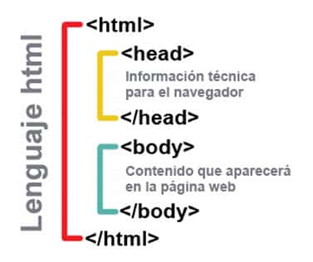

La etiqueta <html> engloba el inicio y fin de un documento HTML.

Otras etiquetas principales son:

* <meta>: Nos ayuda a definir las propiedades de un documento HTML.
* <title>: Define el titulo o nombre de la página web.
* <link>: Define las rutas donde el documento debe buscar las hojas de estilos externas, CSS o iconos.
* <script>: Etiqueta pensada para añadir código JavaScript en nuestra página web.
* <a>: Se emplea para generar un enlace a otra página o recurso.
* <h1>-<h6>: Etiqueta utilizada para generar títulos o encabezados de ciertas partes de nuestra pagina Web que necesitan ser resaltados de alguna forma.
* <div>: Define una caja que nos permite agrupar o dividir en secciones los diferentes elementos que forman parte del documento HTML y así aplicarle estilo CSS de forma conjunta.
* <strong>: Cualquier texto que este incluido dentro, aparecerá en negrita.
* <em>: Representa un texto en cursiva.
* <br>: Inserta un salto de línea.
* <span>: Agrupa palabras o frases dentro de un mismo párrafo.
* <!DOCTYPE>: Esta etiqueta va antes de la etiqueta <head>. Es la etiqueta que codifica nuestra página web.

# Atributos de carácter general

Los atributos genéricos son cuatro:

* Class: Especifica la clase o clases a las que pertenece el elemento en cuestión.
* Id: Atributo que se usa para declarar un identificador único para cada elemento.
* Style: El valor de este atributo especifica directamente el estilo CSS que se aplicara al elemento en cuestión.
* Title: Atributo que se usa para mostrar información extra acerca del elemento que lo contiene.

# Style. Propiedades.

* Texto de color rojo: *color: red.*
* Centrar texto: *text-align: center.*
* Justificar texto: *text-align: justify.*
* Borde negro: *border:* *1px solid #000000.*

# Caracteres y propiedades

Meta: Podemos observar algunas propiedades como:

* Name: Dependiendo del valor de este atributo estaremos describiendo una información u otra.
* http-equiv: Maneja información que se envíe al servidor en la cabecera http.
* Content: Recoge el valor de los atributos name y http-equiv.

Para los caracteres como las tildes o las eñes, se usan un código especifico.

Enlace: <https://disenowebakus.net/domine-html-y-dhtml-secuencias-especiales.php>